Департамент образования и молодежной политики
Владимирской области
Государственное бюджетное учреждение Владимирской области
«Центр психолого-педагогической, медицинской и социальной помощи»

Духовно-нравственные семейные ценности

г. Владимир, 2022
Сборник издан в рамках реализации программы инновационной деятельности по теме «Индивидуально-вариативная поддерживающая программа «Мир семьи» как средство повышения родительской компетентности»

Составители:

Склокина Наталья Владимировна, заместитель директора ГБУ ВО «Центр психолого-педагогической, медицинской и социальной помощи»
Сидорова Марина Владимировна, старший методист ГБУ ВО «Центр психолого-педагогической, медицинской и социальной помощи»
Родионова Лариса Викторовна, педагог-психолог ГБУ ВО Центр психолого-педагогической, медицинской и социальной помощи»

Рецензент:
Шумилина Татьяна Олеговна, к.п.н., доцент, заведующий кафедрой педагогического менеджмента ГАОУ ДПО ВО «Владимирский институт развития образования им. Л.И. Новиковой»

В сборник вошли материалы, разработанные в ходе реализации региональной площадки инновационной деятельности в целях повышения компетентности педагогических работников образовательных организаций области и родителей (законных представителей) детей и детей-сирот включают методические и информационные материалы, которые могут быть использованы как педагогами в работе с родителями (законными представителями) обучающихся, так и родителями детей.

В психологической науке отсутствует единая методика определения сформированности духовно-нравственных ценностей в семье у взрослых и детей. Как отмечает советский педагог Н.И. Болдырев в своей книге «Нравственное воспитание школьников: вопросы теории» методика для определения уровня духовно-нравственного развития «Личности ученика» сложна и многогранна. Поэтому изучить уровни можно лишь при условии применения разнообразных методов, и не изолированно один от другого, а в тесной связи и взаимодействии.
Особенность духовно-нравственного воспитания состоит в том, что его «результат», как таковой, очень сложно зафиксировать. Представление о духовном уровне человека может сформироваться путем живого общения с ним, причем продолжительного, охватывающего разные этапы его жизни и развития, а также с помощью комплексного применения самых различных методов изучения, проективных и диагностических методик.
Духовно-нравственное воспитание – процесс динамический, непрерывный, не прекращающийся на протяжении всей жизни человека. Соответственно, о конечном его результате судить практически невозможно, как и зафиксировать таковой.
Однако существует несколько методик, применяемых в современной психолого-педагогической диагностике для фиксирования некоторых отдельных качеств личности, систем ценностей учащихся, которые, вкупе с различными психологическими методами (наблюдения, изучения продуктов деятельности и т.п.) позволяют получить примерное представление о стадии духовно-нравственного развития учащегося на данный момент. Это необходимо педагогам для отслеживания эффективности принятых методов духовно-нравственного воспитания и, в случае необходимости, последующей их корректировки.
Периодическая диагностика и оценка качества духовно-нравственного воспитания учащихся позволяет повысить его эффективность, вовремя исправить допущенные ошибки, скорректировать недочеты. Это очень важно для каждого педагога, который реально заботится о том, какую личность он воспитает для общества, какие ценности будут отстаивать его воспитанники, став взрослыми людьми.
Ниже приведены несколько методик, которые можно использовать в своей работе. Их принято применять комплексно, так как одна методика дополняет другую. Подобные методики базируются на различных критериях оценки уровня нравственности, которые в большинстве своем перекликаются и, в свою очередь, основаны на одних и тех же категориях.

Анкета «Нравственные понятия»
(Н. Александровой и Н. Курносовой)

Проводится в форме индивидуального опроса (письменного, устного или комбинированного). У Платона, Сократа, Аристотеля находим такие категории, как добро, зло, мудрость, мужество, умеренность, справедливость, счастье, дружба. В Средневековье появляется понятие «милосердие», в более позднюю историческую эпоху – «долг» (И. Кант), «вина» (Гегель). Таким образом, выделяется 11 основных базовых категорий нравственного сознания. Очень тесно связана с ними методика изучения уровня сформированности нравственных понятий у учащихся.

Задание: как ты понимаешь следующие слова?

1. Добро: ____________________________________________________________

2. Мудрость: _________________________________________________________

3. Умеренность: ______________________________________________________

4. Счастье: __________________________________________________________

5. Милосердие: _______________________________________________________

6. Вина: _____________________________________________________________

7. Мужество: _________________________________________________________

8. Зло: ______________________________________________________________

9. Дружба: ___________________________________________________________

10. Справедливость: __________________________________________________

11. Долг: ____________________________________________________________
В толковании учащимися понятий выделите три уровня их освоения:
– 0-й уровень (недостаточный) – учащиеся не могут пояснить, что означает понятие;
– 1-й уровень (начальный) – эмоциональное восприятие понятия на уровне полученных впечатлений. Учащиеся вспоминают только самые яркие эпизоды личной практической деятельности, связанной с данным понятием. В объяснениях хорошо отражают внешнюю действительность, нравственный смысл понятия полностью не сформирован;
– 2-й уровень (средний) – практическое усвоение содержания понятия. Учащиеся, объясняя понятия, упоминают конкретные примеры встречи с ними, например: «Народная мудрость – это когда «семеро одного не ждут», так говориться в народе»;
– 3-й уровень (высокий) – разностороннее освоение содержания понятия. В пояснениях учащихся присутствуют теоретический, практический и эмоциональный аспекты. Для дополнения пояснений учащиеся приводят примеры из художественной литературы и из личной жизни.

Заполните таблицу. В столбцах, где указано понятие, поставьте уровень освоения понятия учеником.

Таблица. Анализ результатов изучения уровня
сформированности нравственных понятий

Фамилия, имя | Понятия
 | Добро | Зло | Мудрость | Мужество | Умеренность | Справедливость | Счастье | Дружба | Милосердие | Долг | Вина

Методика № 1: Диагностика нравственной самооценки
(методика Богуславской Н.Е.)

Методика предназначена для выявления уровня нравственной самооценки учащихся.

Вопрос | Балл
1. Я часто бываю добрым со сверстниками и взрослыми.
2. Мне важно помочь однокласснику, когда он попал в беду.
3. Я считаю, что можно быть не сдержанным с некоторыми взрослыми.
4. Наверное, нет ничего страшного в том, чтобы нагрубить неприятному мне человеку.
5. Я считаю, что вежливость помогает мне хорошо себя чувствовать среди людей.
6. Я думаю, что можно позволить себе выругаться на несправедливое замечание в мой адрес.
7. Если кого-то в классе дразнят, то я его тоже дразню.
8. Мне приятно делать людям радость.
9. Мне кажется, что нужно уметь прощать людям их отрицательные поступки.
10. Я думаю, что важно понимать других людей, даже если они не правы.

Инструкция:
Напротив номера вопроса поставьте тот балл, на который вы оценили прочитанное высказывание.
4 балла – если вы полностью согласны с высказыванием,
3 балла – если, вы больше согласны, чем не согласны
2 балла – если вы немножко согласны
1 балла – если вы совсем не согласны

Обработка результатов:
Номера 3, 4, 6, 7 (отрицательные вопросы) обрабатываются следующим образом: Ответу, оцененному в 4 балла, приписывается 1 единица, в 3 балла – 2 единицы, в 2 балла – 3 единицы, в 1 балл – 4 единицы.
В остальных ответах количество единиц устанавливается в соответствии с балом. Например, 4 бала – это 4 единицы, 3 бала – 3 единицы и т.д.

Интерпретация результатов:
От 34 до 40 единиц – высокий уровень нравственной самооценки.
От 24 до 33 единиц – средний уровень нравственной самооценки.
От 16 до 23 единиц – нравственная самооценка находится на уровне ниже среднего.
От 10 до 15 единиц – низкий уровень нравственной самооценки.

Методика № 2: Диагностика этики поведения
«Незаконченные предложения»
(методика К.Е. Верд)
Методика предназначена для диагностики толерантного поведения учащихся.

Текст:
1. Когда я вижу кого-то из ребят в нелепой ситуации, то я…
2. Если кто-то надо мной смеется, то я…
3. Если я хочу, чтобы меня приняли в игру, то я…
4. Когда меня постоянно перебивают, то я…
5. Когда мне не хочется общаться с одноклассниками, я…

Инструкция:
Учитель объявляет детям: «Я прочитаю вам пять незаконченных предложений. Вы должны подумать и каждое из этих предложений дописать сами. Переписывать первую часть предложений не надо».
Интерпретация:
Первый вопрос:
Отрицательный результат проявляется, если в ответе присутствуют: равнодушие, агрессия, легкомысленное отношение.
Положительный результат: помощь, сочувствие.
Второй вопрос:
Отрицательный результат: агрессия, разные способы психологического подавления.
Положительный результат: отсутствие реакции, уход от ситуации; высказывание своих чувств, мнения без грубости и агрессии.
Третий вопрос:
Отрицательный результат: Давление, агрессия, хитрость.
Положительный результат: само утверждающее поведение, построенное на равноправных отношениях, открытая позиция.
Четвертый вопрос:
Отрицательный результат: Отсутствие всякой реакции, агрессия, раздражение, угроза, давление.
Положительный результат: Высказывание своего пожелания, мнения, чувств, отношения без агрессии и грубости.
Пятый вопрос:
Отрицательный результат: Грубость, агрессия, нетактичность.
Положительный результат: Тактичное, мягкое, понятное высказывание своего пожелания.

Методика № 3: Диагностика отношения к жизненным ценностям
«Список желаний»
(Щурковой Н.Е.)

Текст:
1. Быть человеком, которого любят.
2. Иметь много денег.
3. Иметь самый современный компьютер.
4. Иметь верного друга.
5. Мне важно здоровье родителей.
6. Иметь возможность многими командовать.
7. Иметь много слуг и ими распоряжаться.
8. Иметь доброе сердце.
9. Уметь сочувствовать и помогать другим людям.
10. Иметь то, чего у других никогда не будет.

Инструкция:
Учитель объявляет детям: «Представьте, что у вас есть волшебная палочка и список десяти желаний, выбрать из которых можно только пять». Список заранее записывается на доску.

Интерпретация:
Номера отрицательных ответов: №№ 2, 3, 6, 7, 10.
Пять положительных ответов – высокий уровень.
Четыре и три – средний уровень.
Два – ниже среднего уровня.
Ноль и один – низкий уровень.

Методика № 4: Диагностика нравственной мотивации.
(Колмогорцева Л.Н.)

Вопросы:
- Если кто-то плачет, то я:
А) Пытаюсь ему помочь. | В) Не обращаю внимания.
Б) Думаю о том, что могло произойти. | Г)

2. Я с другом играю в бадминтон, к нам подходит мальчик лет 6-7, и говорит, что у него нет такой игры:
А) Я скажу ему, чтобы он не приставал. | В) Скажу, чтобы он попросил родителей ему купить такую игру.
Б) Отвечу, что не могу ему помочь. | Г) Пообещаю, что он может прийти с другом и поиграть.

3. Если кто-то в компании расстроился из-за того, что проиграл в игру.
А) Я не обращу внимания. | В) Объясню, что нет ничего страшного.
Б) Скажу, что он размазня. | Г) Скажу, что надо лучше научиться этой игре.

4. Ваш одноклассник на вас обиделся вы:
А) Подумаю о его чувствах и о том, что я могу сделать в этой ситуации. | В) Докажу ему, что он не прав.
Б) Обижусь в ответ.

Инструкция:
Учитель объявляет детям: «Я прочитаю вам четыре вопроса. Вам нужно выбрать из данных на них ответов один»

Обработка результатов:
Ключ положительных ответов: 1-а, 2-г, 3-в, 4-а.

Далее подсчитать сумму положительных ответов, данных учеником:
4 балла – высокий уровень
3, 2 балла – средний уровень
1, 0 балл – низкий уровень

Теоретические материалы
(для работы со специалистами):

1. Интерактивная лекция с элементами тренинга
«Духовность, нравственность и ценность – как единое целое»

Перед проведением интерактивной лекции с элементам тренинга ведущий просит участников подготовить собственные ответы на вопросы для дальнейшего обсуждения:
1. Что Вы сами подразумеваете под понятием «Духовность»?
2. Что на Ваш взгляд отличает понятие «Духовности» в религиозном плане от светского понимания этого определения?
3. Какие критерии «Нравственности» Вы можете назвать как основные?
4. Почему «Духовность» и «Нравственность» чаще всего переплетаются?
5. Что объединяет эти два понятия?
6. Перечислите и запишите основные ценности, которые должны и могут присутствовать в семье, на Ваш взгляд.
Цель: создать представление о единстве такого феномена как духовно-нравственные ценности семьи.
Задачи:
– ознакомить участников лекции с основными понятиями, входящими в определение духовно-нравственных ценностей;
– определить место этих понятий в семейном укладе и семейной иерархии.

Вопросы интерактивной лекции
1. Духовность
а) определение «Духовности»
б) введение понятия «Духовность» в семейный уклад
в) как определить есть ли «Духовная составляющая» в семье и как она представлена?

2. Нравственность
а) определение «Нравственности»
б) введение понятия «Нравственность» в семейный уклад
в) «Нравственная составляющая» в семье и чем она представлена?

3. Ценности
а) определение «Ценности»
б) введение понятия «Ценность» в семейный уклад
в) «Ценность» и «ценностный ориентир» в семье
Основой для подготовки лекции могут стать основные вводные такие как:
ДУХОВНОСТЬ

Определение Духовности.
Духовность – высший уровень развития и саморегуляции зрелой личности, на котором основными мотивационно-смысловыми регуляторами ее жизнедеятельности становятся высшие человеческие ценности. (большая психологическая энциклопедия).
Можно использовать развернутое определение духовности, которое звучит следующим образом.
Духо́вность – в самом общем смысле – совокупность проявлений духа в мире и человеке. В социологии, культурологии и публицистике «духовностью» часто называют объединяющие начала общества, выражаемые в виде моральных ценностей и традиций, сконцентрированные, как правило, религиозных учениях и практиках, а также в художественных образах искусства. В рамках такого подхода, проекция духовности в индивидуальном сознании называется совестью, а также утверждается, что укрепление духовности осуществляется в процессе проповеди (увещания), просвещения, идейно-воспитательной или патриотической работы.
Если посмотреть значение слова «духовность» в нескольких словарях, то общий смысл будет где-то между религией и морально-этическими общепринятыми нормами
То есть духовность бывает как с упором на религиозные ритуалы и какие-то сугубо религиозные цели, так и «мирская», то есть социальная духовность – это когда пропагандируются и культивируются какие-то общепринятые нормы. И здесь тоже всё будет довольно условно, так как в рамках той или иной страны, народа, нации, традиции, религии духовность будет иметь те или иные оттенки.
В большинстве религий и философских учений встречается такое понятие, как «сострадание». Оно может быть выражено иными словами, но суть в том, чтобы взращивать в себе сострадание к окружающим и стремиться к гармонии с окружающим миром. Этому, на самом деле, учат и все мировые религии.
Понятие духовности
Духовность – это уникальный личностный опыт, который обретается сквозь познание самого себя; выход за приделы собственных узких интересов, зрелость ценностей личности.
В мире, где все стремительно развивается и совершенствуется, велик соблазн посвятить свою жизнь накоплению материальных благ и удовлетворению своих (или чужих) самых абсурдных прихотей. В погоне за богатством и статусом можно так и не познать замысел человеческого существования и лишиться духовности, а только она, как считают ученые, философы и верующие, делает человека высокоразвитой личностью.

Представление о Духовности.
Духовность человека – это:
● высший этап развития личности – зрелость, мудрость, когда полностью сформированы жизненные ценности: определение своего призвания, чувство ответственности перед следующим поколением, воспитание в себе нравственности и тяга к высокому (искусство, культурные достижения человечества);
● готовность к самопожертвованию ради благополучия других, открытость и способность к сопереживанию;
● определенный виток развития в физическом и ментальном плане, основа которого лежит в религиозных представлениях человека.
Синонимы духовности
Синонимы: душевность, интеллектуальность, религиозность, церковность
Проблема Духовности в психологии
Единого определения этому понятию нет. Различные направления психологии трактуют его по-разному.
Проблема Духовности в психологии была поставлена впервые в описательной или «понимающей» психологии конца XIX – начала ХХ вв.
В послевоенной психологии проблема Духовности рассматривалась в ряде подходов гуманистической психологии, преимущественно ее трансперсональной и экзистенциальной ветвей. Общим для многих подходов исследования Духовности является: признание ее связи с надындивидуальными смыслами и ценностями, божественными или космическими силами.
Духовность является способом существования человека, достигшего личностной зрелости. На уровне Духовности на смену иерархии узколичных потребностей, жизненных отношений и личностных ценностей, определяющих жизнь большинства людей, приходит ориентация на широкий спектр общечеловеческих и религиозных духовных ценностей. Духовность выступает предпосылкой личностной свободы и ответственности.
Основные исследователи данного явления.

Б.С. Братусь, В. Дильтей, В.П. Зинченко, В.В. Знаков, Д.А. Леонтьев, Н.В. Марьясова, А. Маслоу, Р. Мэй, Б.В. Ничипоров, В.И. Слободчиков, Т.А. Флоренская, Э. Фромм, Э. Шпрангер.

НРАВСТВЕННОСТЬ
Определение нравственности появилось в нашем языке в 1789 году в словаре «Российской Академии».
Нравственность – Внутренние (духовные и душевные) качества человека, основанные на идеалах добра, справедливости, долга, чести и т.п., которые проявляются в отношении к людям и к природе.
Совокупность норм, правила поведения человека в обществе и природе, определяемые моральными качествами. По сути, это набор установок, ценностей, внутренних норм и правил, которые определяют поведение человека в той или иной ситуации.
Эти ценности основаны на идеях справедливости, чести, достоинства, сострадании, доброты, честности, миролюбивости и других «хороших» категориях.
Нравственность – это то, что прививается человеку через воспитание и приобретает в процессе социализации. Все эти понятия человек впитывает с детства вместе с «молоком матери», то есть обретает в кругу семьи, затем среди друзей, учителей и других значимых взрослых.
В обыденной жизни термины «нравственность» и «мораль» употребляются как синонимы, хотя в философии их рассматривают как разные.
Нравственность означает внутренние убеждения личности – его собственные правила поведения, сформированные в процессе взросления и становления личности.
Мораль – это внешние нормы, соблюдение которых требует от нас общество.
Оба этих термина являются предметом изучения науки этики – основой, на которой строятся ее принципы. Этика – это наука о нравственных и моральных ценностях человека.
Мораль – это то, что должно быть (теория).
Нравственность определяет на деле, как хорошо в человека легла мораль. Это реализации морали на практике.
Для возникновения нравственной потребности ребёнка необходима моральная среда. Такой средой должен быть добрый мир семейного или иного окружения.
Ребёнок, даже ещё не умея говорить, не осознавая речь и поступки взрослых, уже понимает, «улавливает» моральный климат семейного окружения и по-своему реагирует на него. Доброжелательность в отношении друг к другу, спокойная ласковая речь, спокойный тон в общении – хороший и обязательный фон для формирования в ребёнке нравственных потребностей, и, наоборот, семейная атмосфера, в которой превалирует крик, грубые интонации, приведет к разрушению нравственных потребностей.
Нравственные потребности максимально насыщены чувствами и эмоциями.
Для воспитания у ребёнка нравственных потребностей нужно знать, из каких элементов они состоят.
Нравственные потребности начинаются:
1. С отзывчивости, которую мы понимаем как способность человека понять затруднительное положение или состояние другого.
2. Нравственная установка, которую можно сформулировать так: «Не вредить никому, а приносить максимум пользы».
3. Способность к деятельной доброте и непримиримость ко всем проявлениям зла.
Правила нравственности
Что нужно делать и каким нужно быть, чтобы про вас сказали, что вы – нравственная личность? На самом деле все просто:
1. Обращайтесь к другим с уважением и по имени;
2. Доброжелательно улыбайтесь собеседнику;
3. Будьте внимательны;
4. Уважайте окружающих;
5. Будьте честны.
Самое главное, что должно присутствовать во всех этих пунктах – искреннее желание вести себя таким образом, чтобы быть таким не только снаружи, но и внутри, то есть это должно быть в характере.

Золотое правило
Помимо этих качеств существует золотое правило нравственности, представленное в виде мудрой притчи.
«Когда-то на берегу большой реки состоялся диалог мудрого учителя с его последователем. Ученик задал вопрос: «Учитель, ты так много знаешь о добре и мире, справедливости и душевной чистоте. Ты говоришь, что люди должны быть честными, прилежно трудиться и не лениться, искоренять в себе страсти и пороки, уважать других, следить за своим телом и многое другое. А ты можешь соединить это все и назвать одним лишь словом?»
Учитель призадумался, долго молчал, а потом улыбнулся и сказал: «Это слово – взаимность. И значит оно следующее: поступай с другими так, как хочешь, чтобы поступали с тобой».
Это правило назвали золотым, оно легло в основу понятия нравственности. Его также можно выразить другими словами: не делай другим того, чего не хочешь себе.
Воспитанием в личности нравственных качеств, их взращиванием, конечно, в первую очередь должна заниматься семья, в которой растет ребенок и школа, где ребенок проводит много времени.
Воспитание нравственных чувств и этического сознания

Виды деятельности | Формы занятий
1. Получение первоначальных представлений о базовых ценностях отечественной культуры, традиционных моральных нормах российских народов | – беседы, экскурсии, участие в творческой деятельности, литературные гостиные,  – художественные выставки
2. Ознакомление (по желанию) с традиционными религиозными культурами | – уроки курса «Основы религиозных культур и светской этики»,  – экскурсии в соборы,  – встречи с религиозными деятелями
3. Участие в уроках этики, внеурочных мероприятий, направленных на формирование представлений о нормах морально-нравственного поведения, игровых программах, позволяющих школьникам приобретать опыт ролевого нравственного взаимодействия | – уроки этики,  – игровые программы,  – внеурочные мероприятия
4. Ознакомление с основными правилами поведения в школе, общественных местах, обучение распознаванию хороших и плохих поступков | – беседы, классные часы,  – просмотр учебных фильмов,  – изучение курса «Полезные привычки»
5. Усвоение первоначального опыта нравственных взаимоотношений в коллективе класса и ОУ – овладение навыками вежливого, приветливого, внимательного отношения к сверстникам, старшим и младшим детям, обучение дружной игре, взаимной поддержке, участию в коллективных играх, приобретение опыта совместной деятельности | – беседы,  – коллективные игры,  – коллективное обсуждение,  – внеклассные мероприятия (праздники, проекты, походы, экскурсии)
6. Участие в благотворительности, милосердии, в оказании помощи нуждающимся, заботе о животных, природе | – участие в благотворительных акциях,  – участие в акции милосердия,  – шефство над ветеранами ВОВ,  – социальные проекты
7. Получение первоначальных представлений о нравственных взаимоотношениях в семье | – беседы о семье, о родителях, прародителях,  – праздники, соревнования «Моя дружная семья»,  – творческие мероприятия,  – выставки «Хобби моей семьи»  – составление генеалогического древа семьи,  – творческие работы («Моя семья», «Мои родители», «Бабушка и дедушка», «Военные реликвии моей семьи», «Что в имени моём…»)
8. Расширение опыта позитивного взаимоотношения в семье | – открытые семейные праздники,  – семейные чаепития,  – семейные гостиные,  – творческие презентации,  – творческие проекты,  – мероприятия, раскрывающие историю семьи, преемственность между поколениями

Можно выделить
Цель нравственного воспитания – способствовать переходу моральных норм во внутренние личностные убеждения, установки, ценности; полное, гармоничное развитие; раскрытие материального, духовного потенциала. А соответственно:
• Возрождение нравственных ценностей
• Соблюдение единства воспитательных и практических задач
• Становление основ морали и нравственности
• Формирование гуманизма к окружающему
• Формирование потребности самосовершенствования
• Расширение кругозора, развитие морального суждения, обучение самостоятельному принятию решений.
Задачи нравственного воспитания
⁕ Развитие нравственного сознания – формирование понятий, оценок, взглядов, идеалов, идейной убежденности, мотивов высокоморального поведения.
⁕ Развтие важнецших нравсвтенных качеств, чувств. Включает нормы, навыки морально оправданного поведения: уважение к старшим, труду, обществу; скромность, честность, добросовестноть.
⁕ Выработка эталонов поведения.
Синонимы: беспорочность, благонравие, благонравность, благородность, благородство, добродетельность, добронравие, добронравность, мораль, моральность, моральный кодекс, педагогичность, целомудрие, честность, этика, этические нормы.
Ведущие специалисты изучавшие процессы развития личности и нравственности в отечественной и зарубежной психологии: Л.Н. Антилогова, Л.И. Анцыферова, В.М. Бехтерев, А.Н. Бражникова, Б.С. Братусь, А.В. Брушлинский, Р.Ю. Ветров, М.И. Воловикова, А.Е. Воробьева, Л.С. Выготский, Э.Р Гизатуллина, Н.Я. Грот, А.Л. Журавлев, А.Б. Купрейченко, А.Ф. Лазурский, А.Н. Леонтьев, Л.М. Лопатин, В.Х. Манёров, Н.В. Мельникова, В.Н. Мясищев, Р.В. Овчарова, Л.М. Попов, С.Л. Рубинштейн, И.М. Сеченов, Н.П. Смирнова, Т.М. Титаренко, А.А. Ухтомский, В.А. Хащенко, В.Э. Чудновский, В.Д. Шадриков.

Чтобы понять, что такое ценность, духовность, нравственность, следует развести по смыслу нескольких близких слов с точки зрения обывателей, но различающихся с точки зрения специалистов.
1. Определе́ние – обозначающий признак, качество, свойство предмета.

2. Понятие – форма логического мышления, образ, фиксирующий общие и существенные признаки и свойства предметов, явлений и отношения между ними.

3. Мотива́ция (от лат. movēre «двигать») – побуждение к действию; психофизиологический процесс, управляющий поведением человека, задающий его направленность, организацию, активность и устойчивость; способность человека деятельно удовлетворять свои потребности.

4. Норма (от лат. norma – дословно «науго́льник», переносное значение – «правило») – эталон, образец, правило: правило или предписание, действующее в определённой сфере и требующее своего выполнения; а также допустимый диапазон, усреднённая или среднестатистическая величина.

ЦЕННОСТЬ
Определение Ценности.
Це́нность – важность, значимость, польза, полезность чего-либо. В психологии – качество или свойство объекта, которое делает его полезным, нужным, необходимым в том или ином отношении
Понятие ценности.
Психологическое понятие ценности – то, что человек ценит в окружающем его социуме. Тесно связано с понятием мотивация.
Понятие ценностей и норм различаются. Ценности – это абстрактные, общие понятия, а нормы – это правила или руководящие принципы поведения для людей в ситуациях определённого рода.
Представление о ценности.
Ценности – это то, что так или иначе руководит действиями людей, влияет на их поведение, на их психоэмоциональное состояние, на их взаимоотношения с другими людьми.
Систе́ма це́нностей – понятие теории ценностей, обозначающее совокупность сложившихся у людей мнений о значении в их жизни вещей и явлений, встречаемых в природе и обществе («социальных установок»).
Система ценностей, сложившаяся в обществе, играет важную роль, так как она влияет на содержание норм. Все нормы отражают социальные ценности. О системе ценностей можно судить по нормам, сложившимся в обществе.
К ценностям могут относиться:
● Здоровье
● Любовь, семья, дети, дом
● Близкие, друзья, общение
● Самореализация в работе. Получение удовольствия от работы
● Материальное благополучие
● Духовный рост, религия
● Досуг – удовольствия, хобби, развлечения
● Творческая самореализация
● Самообразование
● Социальный статус и положение в обществе
● Свобода (свобода выбора, свобода слова и т.д.)
● Стабильность

Проблема ценности в психологии.
Важнейшую роль не только в жизни каждого отдельного человека, но и всего общества в целом играют ценности и ценностные ориентации, которые выполняют в первую очередь интегративную функцию. Именно на основе ценностей (при этом ориентируясь на их одобрение в социуме) каждая личность делает свой собственный выбор в жизни. Ценности, занимая центральную позицию в структуре личности, оказывают существенное влияние на направленность человека и содержание его социальной активности, поведение и поступки, его социальную позицию и на общее отношение его к миру, к себе и другим людям. Поэтому, потеря человеком смысла жизни – это всегда результат разрушения и переосмысливание старой системы ценностей, и что бы обрести этот смысл вновь, ему необходимо создать новую систему, основываясь на общечеловеческом опыте и используя принятые в обществе формы поведения и деятельности.
Ценности являются своеобразным внутренним интегратором человека, концентрируя вокруг себя все его потребности, интересы, идеалы, установки и убеждения. Таким образом, система ценностей в жизни человека принимает вид внутреннего стержня всей его личности, а такая же система в обществе является стержнем ее культуры. Системы ценностей, функционируя как на уровне личности, так и на уровне общества, создают своеобразное единство. Это происходит благодаря тому, что личностная система ценностей всегда формируется, основываясь на ценностях, которые являются доминирующими в конкретном обществе, а они в свою очередь влияют на выбор индивидуальной цели каждого отдельного человека и на определение способов ее достижения.
Ценности представляют собой деятельность человека и его внутреннюю духовную жизнь, ведь духовые принципы, намерения и моральные нормы человечество относит больше не к деятельности, а к ценностям и ценностным ориентациям.
Ценности в жизни человека являются основой для выбора целей, способов и условий деятельности, а также помогают ему ответить на вопрос, ради чего он совершает ту или иную деятельность?
Синонимы ценности.
Синонимы: авторитетность, аксиология, важность, вес, достоинство, драгоценность, значение, значимость, калорийность, клад, многознаменательность, многоценность, неоцененность, неоценимость, нещечко, нужность, перл, преимущество, самоценность, сверхценность, сила, смысл, сокровище, стоимость, традиция, цена.
Основные исследователи данного явления.
Аврелий Августин, Фома Аквинский, Г.М. Андреева, М.И. Бобнева, Л.И. Божович, В. Виндельбанд, В.В. Водзинская, Н. Гартман, Э. Гидденс, Я. Гудечек, Дж. Дьюи, А.Г. Здравомыслов, О.И. Зотова, И. Кант, Л.Б. Косова, Н.И. Лапин, Диоген Лаэртский, А.Н. Леонтьев, Д.А. Леонтьев, Р.Г. Лотце, К.И. Льюис, Амвросий Медиоланский, А. Мейнонг, Дж.Г. Мид, Л.А. Микешина, B.C. Мухина, Г. Олпорт, Платон, Р.Б. Перри, И.М. Попова, Г. Риккерт, М. Розенберг, К. Роджерс, М. Рокич, С.Л. Рубинштейн, М. Смит, Л. Фестингер, Э. Фэрис, Ф. Хайдер, Ш. Шварц, М. Шелер, В.А. Ядов.

Практические материалы для специалистов
(по проведению интерактивных лекций, семинаров практикумов, тренингов, бесед, родительских собраний, квестов и т.п.)

1. Интерактивная лекция с элементами тренинга
Духовность, нравственность и ценности в семье как единое целое.
Цель: ввести в рабочий обиход специалистов понятия семейные ценности и традиции семьи. Научить работать с этими понятиями.
Задачи:
– сформировать представления о семейных ценностях и семейных традициях
– повысить компетенции специалистов в области работы с семьей в сфере семейных отношений
– формировать ответственное родительство среди родительского сообщества.
Вопросы лекции:
1. Семейные ценности. Как мы их понимаем.
2. Семейные традиции и их роль в воспитательном процессе.

Предварительно перед проведением лекции, собрания, беседы, или семинара педагог проводит диагностический срез среди учеников класса с целью выявления основных моментов сформированных ценностей как у учеников, так и у родителей. Не будем забывать, что ценности – это единое семейное достояние.
В качестве предварительной подготовки можно использовать изготовление семейного календаря, который в последствии может быть проанализирован в ходе работы, как с детьми, так и с родителями. Ответы детей на вопрос – «Что вы хотите делать совместно с родителями?» помогут правильно расставить акценты будущей беседы. Таким образом, мы можем сформировать или вспомнить семейные традиции, возрождая их к жизни.

Семейные ценности (также традиционные семейные ценности) – культивируемая в обществе совокупность представлений о семье, влияющая на выбор семейных целей, способов организации жизнедеятельности и взаимодействия.
В нашем обывательском представлении Семейные ценности – это обычаи и традиции, которые передаются из поколения в поколение; это чувства, благодаря которым семья становится крепкой; это всё то, что люди переживают вместе внутри дома – радость и горе, благополучие или проблемы и трудности.

Классификация и виды понятия «семейные ценности»
Принято выделять две основные классификации – классическую (или традиционную), и прогрессивную (или современную).

Традиционные ценности: что к ним относится.
● Патриархальный уклад жизни. Браки, в которых мужчина – главный, он основной добытчик и за ним остается последнее слово – далеко не редкость. Слово отца, его мнение не подвергается сомнению, его уважают и ему подчиняются. Обратная сторона этой модели – это единоличная ответственность за своих родных и близких. Глава семейства взваливает на свои плечи решение всех проблем и сложных ситуаций. Женщина здесь, в первую очередь, жена и мать. Она самореализуется посредством рождения и воспитания детей, создания уютной и доверительной атмосферы, берет на себя все домашние хлопоты.
● Многодетность, или, по крайней мере, наличие двух детей. Появление каждого ребенка в таких союзах – это продолжение рода, счастье и радость.
● Культивирование и воспитание ценностей, неполный список которых включает в себя любовь, доброту по отношению друг к другу, уважение ко всем членам рода.
● Традиция сватовства, когда родители молодых подбирают жениха или невесту, а дети обязательно просят благословения у старших.

Современные ценности
В основе по-прежнему лежат любовь, доверие и взаимопомощь. Однако времена меняются, каждая эпоха несет с собой что-то новое, прогрессивное. Наше общество стало более свободным и открытым. Эти факторы оказывают влияние на формирование мировоззрения наших граждан. Некоторые изменения коснулись и брачных устоев.
● Женщина теперь выполняет не только роль матери и хозяйки дома. Она успешно реализует себя в профессии, строит карьеру, зарабатывает деньги наравне с мужем. А домашние обязанности часто делятся поровну, по взаимному согласию.
● Практичные люди стали заключать брачные контракты или просто сожительствовать без официального оформления отношений.
● Вступать в брак начали позже – темп жизни изменился. Молодым людям хочется все успеть – получить высшее образование, поработать, получить опыт, встать на ноги. Только добившись всего намеченного, они всерьез начинают задумываться об образовании новой ячейки общества.
Все эти явления присутствуют сегодня в нашем обществе и это нормально. Здесь главное - не переусердствовать в своих стремлениях, знать меру и помнить о заветах наших предков. Все должно быть в свое время – любовь, свадьба, дети и внуки.

Виды семейных ценностей: что они значат для каждого

Любовь
Главная семейная ценность – это любовь. Она проявляется в нежности по отношению к любимым, желанием о них заботиться, защищать, быть постоянно рядом. Союзы, основанные на любви, – счастливые и благополучные. Они представляют собой крепкий оплот, «тихую гавань», в которую всегда можно вернуться, получить поддержку и утешение.

Доверие
Важно научиться доверять друг другу и приучить к этому своих детей. С каждой проблемой, неудачей, любыми переживаниями вы должны делиться со своими родными. Доверие сложно купить за деньги, его можно только заслужить, и часто на это уходят многие годы.

Доброта
Это желание помочь слабому, беззащитному, оказать ему поддержку; потребность быть полезным. Такие отношения делают семью более гармоничной.

Верность
Еще один залог крепости любовных уз. Готовность быть с любимым человеком и в горе, и в радости, несмотря ни на какие соблазны. Это качество формирует в человеке с раннего детства такие качества, как верность своему слову, делу, преданность в дружбе.

Взаимопонимание
Важно понимать друг друга с полуслова, уважать интересы и стремления своей второй половинки и детей. Чувствуя поддержку, человек развивается не только духовно, но и поднимается ввысь в спорте, карьере, достигает больших успехов.

Уважение
Оно выражается в уважении к индивидуальности каждого члена фамилии, недопустимости «переламывания» одного супруга под интересы и потребности другого, невмешательства в дела молодых со стороны родителей.
Все хорошее и плохое закладывается человеку с детства. Все нормы, правила поведения ребенок получает от родителей, бабушек и дедушек. На их примерах он учится, перенимает опыт, модель поведения и отношения к окружающим. Поэтому воспитывать детей, прививать им правила нужно с самого раннего возраста.

Значение семейных ценностей
Именно семейные ценности формируют у маленького человека понимание роли семьи, ее значимости и уникальности. Именно в окружении близких дети учатся правильному выражению своих чувств, доброте, щедрости; уважению, ответственности за свои поступки, любви, доверию и честности.
Родителям же стоит особое внимание обратить на свое поведение, поступки, манеру общения. Потому что именно они представляют для ребенка «живой» пример взаимоотношений внутри союза.
Создание семьи и воспитание ценностей – тяжелая задача. Она требует большой самоотдачи и кропотливого многолетнего труда. Именно в браке закладываются такие качества, как любовь и вера, доброта и щедрость, ответственность и взаимопомощь, верность друзьям и родственникам, своим идеалам, преданность своему отечеству, уважительное отношение не только к старшим, но и ко всем окружающим. Простые правила и моральные устои, формируясь в пределах родного дома, переносятся затем и в общество. Они проявляются в поведении человека в детском саду, школе, институте, на работе и в общественном месте. Родовые ценности формируют культуру человека, делают общество более гуманным.
Семейные традиции
Традиции – непременный атрибут семейного счастья и благополучия, отражающий нравственную позицию всех членов семьи. Каждая семья индивидуальна и имеет свою историю. Семейные обычаи позволяют всем членам почувствовать свою значимость, уделить время и внимание родным, проявить к ним уважение и любовь.
Семейные традиции – это присущие семье нормы и стиль поведения, привычки и взгляды, а также традиции, что передаются по наследству. Существуют также и семейные обычаи – установленный порядок поведения в быту.
Семейные традиции – это регулярно повторяющиеся действия членов семьи, направленные на сплочение внутрисемейных связей и укрепление семьи как главной основы общества.
Семья и семейные традиции – это основа воспитания детей.
В каждой семье они могут быть совершенно разными, но решающими одну важную задачу – сплотить и укрепить (в качестве иллюстрации используйте ответы детей на заранее заданный вопрос).
● Совместные чаепития с тортом, сладостями, вкусной домашней выпечкой. Полезно один или несколько раз в месяц собираться за одним столом всем большим кругом близких родственников. В уютной обстановке можно приятно обсудить повседневные дела, интересные новости, сообщить о достижениях внуков.
● Совместный вечерний досуг – настольные игры, такие, как домино, лото или мафия, партия в шахматы. Вполне вероятно, что эту традицию ребенок перенесет позже и в свою собственную ячейку.
● Совместные путешествия. Это не обязательно должна быть поездка на море. Многим нравится выезжать в лес, к реке, с палатками, котелками, спать в спальных мешках, ловить рыбу, готовить уху на костре, петь вечером песни под гитару. Для детей это необыкновенное приключение, а родителям такой отдых позволит отвлечься от повседневных будней, освежить свои чувства и просто насладиться природой.
● Регулярные экскурсии в ближайшие города, по памятным местам, музеям, паркам, зоопаркам.
● Здоровый образ жизни тоже может стать традицией. Каждые выходные, в зависимости от времени года, можно выезжать в парк покататься на велосипедах, роликах, коньках, санках. Детям это приносит огромное удовольствие и массу впечатлений. Такие воспоминания остаются на всю жизнь.
Традиции укрепляют в детях чувство благодарности к родителям, а также к бабушкам и дедушками, прививая уважение к старшему поколению. Супругам обычаи дают ощущение незыблемости, стабильности семейных отношений. Л.Н. Толстой говорил: «Счастлив тот, кто счастлив у себя дома». Человек, живущий в семье, чтущей традиции, обязательно будет окружен заботой, любовью, теплом и нежностью. У такого человека семейное благополучие обязательно передастся другим сферам жизни.
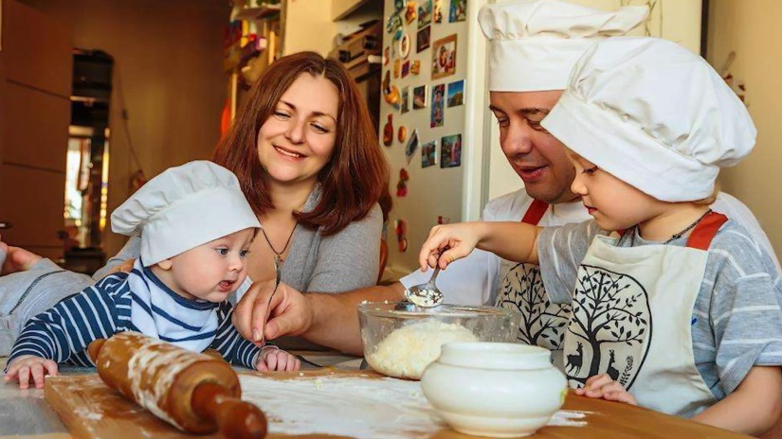

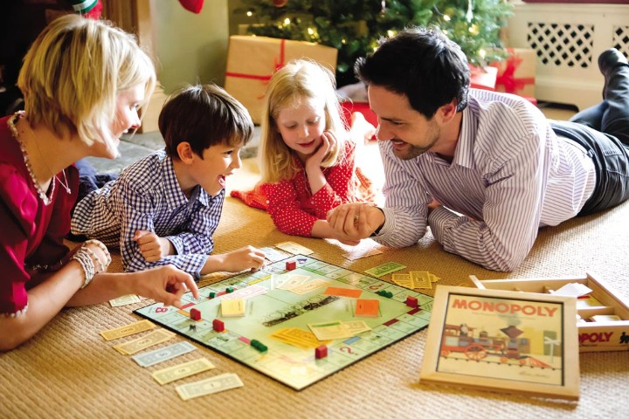

2. Семинар – практикум
Формирование семейных ценностей и традиций семьи

Цель: вспомнить и на практике применить знание о формировании семейных ценностей. Соединив воедино такие понятия как духовно-нравственные и семейные ценности. Что объединяет эти понятий?
Задачи: сформировать основу для создания и возрождения семейных ценностей через восстановление семейных традиций.
Попросите участников мероприятия предварительно сделать «Семейный календарь». Это поможет Вам выяснить, как ваши визави понимают саму постановку вопроса и что вкладывают в это понятие.
Ведущий знакомит всех участников с определением традиции.
Традиции – непременный атрибут семейного счастья и благополучия, отражающий нравственную позицию всех членов семьи. Каждая семья индивидуальна и имеет свою историю. Семейные обычаи позволяют всем членам почувствовать свою значимость, уделить время и внимание родным, проявить к ним уважение и любовь, выбирая любое определение близкое ему по содержанию.
Семейные традиции можно оценивать по-разному.
С одной стороны, семейные традиции – это присущие семье нормы и стиль поведения, привычки и взгляды, а также традиции, которые передаются по наследству (существуют также и семейные обычаи – установленный порядок поведения в быту).
С другой – это регулярно повторяющиеся действия членов семьи, направленные на сплочение внутрисемейных связей и укрепление семьи как главной основы общества.
Участники разбиваются на команды.
В начале семинара 1 и 2 команды получают общее задание – вспомнить и записать семейные традиции наших предков
Какими были семейные традиции и обычаи наших предков?

Ответы:
распределение ролей в семье,
послушание,
совместное ведение хозяйства,
передача профессиональной деятельности по наследству,
совместные праздники,
уважение и почитание старших и др.
(возможны дополнения и изменения на усмотрения ведущего).

Затем каждая команда получает свое задание.

1 команда – Какие бывают семейные традиции и праздники?
а) Из перечисленных ниже составьте перечень праздников и традиций по их значимости на ваш взгляд.

б) Назовите традиции, которые бы вы отнесли к еженедельным или ежедневным.
Еженедельные традиции:

Традиции на каждый день:

Выбрать ответы:
воскресный завтрак,
поход за покупками,
день спорта,
секретное рукопожатие,
кушаем вместе,
семейные объятия,
сказка на ночь,
вечерняя прогулка
(возможны варианты и дополнения)

2 команда – Как распределить праздники и традиции семьи верно?
а) Из перечисленных ниже составьте список праздников и традиций

б) Вспомните другие семейные традиции, зачастую забытые нами

Ответы:
семейный фотоальбом,
домашний театр или театрализованное представление,
домашние посиделки,
подарок своими руками,
семейный календарь,
совместное чтение книги
(возможны и другие варианты)

После выполнения заданий обсудите с родителями их ответы и определите – что следует отнести к праздникам, а что к традициям.
Затем обсудите важные традиции с точки зрения воспитания ребенка в семье.
Семейные традиции порождают и воспитывают в людях важные ценности: любовь к семье, уважение к своим родным, заботу о близких, правильное понимание семьи и ее роли в жизни. Особое внимание уделите нижеперечисленным традициям, которые помогут ребенку в будущем выстраивать взаимоотношения как с окружающим его социумом, так и внутри семьи.

Попросите родителей прокомментировать приведенные ниже традиции:

Какие семейные традиции участники могут включить в перечень наиболее интересных?

Примеры интересных семейных традиций

Несоблюдение семейных обычаев и устоев может привести к ослаблению связей между ее членами, к разрушению семейных уз.
В завершении семинара попробуйте совместно создать новую семейную традицию.
Как создать семейную традицию?

3. Родительское собрание (родительский клуб). Классный час.
Традиции семьи и их роль в формировании духовно-нравственных ценностей

Для того, чтобы провести работу с родителями (или детьми) по данной теме, специалист должен четко представлять те задачи, которые он попытается решить в ходе занятия (сформировать правильное представление о духовности, нравственности, ценностях, оценить на сколько данные категории развиты в семье, помочь формированию семейных ценностей в отдельно взятой семье).
1. Рассказ о духовно-нравственных ценностях следует выстроить в виде беседы или консультации. Это поможет специалисту определить, насколько родитель или родители (или дети) понимают и владеют данными категориями. Это могут быть классные часы, родительские собрания, встречи для бесед с родителями и т.д.
Вариант 1 (индивидуальный).
а) попросите родителя своими словами дать определение тех составляющих, о которых говорилось ранее – духовность, нравственность, ценность;
б) подготовьте карточки, на которых будут написаны определения и синонимы данных категорий. Попросите родителей выбрать те карточки, которые, на их взгляд, будут соответствовать пониманию отдельно взятых понятий;
в) попросите родителей объяснить их выбор и совместно оцените правильность их подхода;
г) выясните, какие категории существуют в их семье, и что необходимо для их формирования;
д) совместно с родителями создайте дорожную карту по работе с проблемой формирования духовно-нравственных ценностей.
Вариант 2 (групповой)
а) перед аудиторией поставьте вопрос: «Что такое духовность, нравственность, ценность?»;
б) на доске выпишите все определения, какие будут поступать из аудитории;
в) разделите группу на подгруппы и дайте задание из общего перечня определений выбрать только те, которые на их взгляд относятся к духовности, нравственности, ценностям;
г) постарайтесь, чтобы в конце беседы родители (дети) сами смогли соединить эти понятия в единое целое «Духовно-нравственные ценности»;
д) особое внимание сконцентрируйте на традициях семьи, как самом важном «кирпичике» в создании «семейного фундамента».

Примерный план проведения родительского собрания

(родительского клуба)

Тем для проведения данного мероприятия множество. Приведем несколько из них:

«Что я знаю и как понимаю словосочетание духовно-нравственные ценности (духовный, нравственный, ценность?)»,

«Почему мы объединили эти слова в единое понятие духовно-нравственная ценность?»,

«Как воспитать в ребенке духовно-нравственные ценности?»,

«Какие духовно-нравственные ценности есть в нашей семье?» (формулировка данной встречи может быть разнообразная).

Цель беседы: формирование представлений о духовно-нравственном климате семьи.

Задачи беседы:

– повысить родительскую компетентность;

– сформировать новые компетенции в области нравственности, духовности.

Ход проведения:

1. Ознакомить родителей с определениями духовность, нравственность, ценность.

С этой целью:

а) раздать родителям карточки с определениями, признаками, синонимами данных категорий; сформировать подгруппы для работы с карточками;

б) предложить родителям защитить свой выбор и доказать, что именно это определение относится к одной из категорий;

в) записывая основные положения на доске, совместно скорректировать признаки данного определения. По завершению постараться соединить эти категории в одно целое определение «Духовно-нравственные ценности семьи».

2. Рассмотреть семейные традиции и с их помощью создать вектор формирования духовно-нравственных ценностей.

3. Предложить составить дорожную карту по формированию одной семейной ценности (на усмотрение родителя) на примере семьи.

4. Обратная связь. Задание для семьи: совместно с детьми сделать проект на тему: «Мы возродили (или создали) семейную традицию…» или создание «Семейного календаря»

Семейные традиции.
Традиция семейного театра или театрализованного представления
Проблема духовно-нравственного воспитания детей в настоящее время стала чрезвычайно актуальной в связи с заметным ухудшением нравственного и духовного состояния подрастающего поколения, которое проявляется в искажениях нравственного сознания, эмоциональной, волевой и социальной незрелости детей. Материальные ценности доминируют над духовными, поэтому у детей искажены представления о доброте, милосердии, великодушии, справедливости, гражданственности и патриотизме. Современные дети быстрее решают задачи, но они реже восхищаются и удивляются, возмущаются и сопереживают, всё чаще проявляют равнодушие и чёрствость. Самый короткий путь эмоционального раскрепощения ребёнка, снятие зажатости, обучение чувствованию и художественному воображению – это путь через игру, фантазирование, сочинительство.
Театральная деятельность – это самый распространенный и любимый вид детского творчества. Это волшебная страна, в которой ребенок радуется, играя, а в игре он познает мир. Театральное искусство близко и понятно детям, ведь в основе театра лежит игра. В игре ребенок не только получает информацию об окружающем мире, законах общества, красоте человеческих отношений, но и учится жить в этом мире, строить взаимоотношения с окружающими, а это, в свою очередь, требует творческой активности личности, умения держать себя в обществе.
В дореволюционной России домашние представления были частью повседневного быта дворян. Начиная с домашних театров и заканчивая живыми картинами, импровизированные спектакли пользовались большой популярностью. Ни один дачный сезон не обходился без представления, декорациями становились сад, пруд или живописные закаты над озером Традиционны были рождественские спектакли со спящим в яслях младенцем, волхвами и царем Иродом.
Замечательные традиции домашнего спектакля ушли в прошлое после революции. Все новое – это хорошо забытое старое, так что самое время возродить красивую традицию.
Театр занимал важное место в организации семейного досуга. Благодаря театру семья приобретала опыт совместных переживаний, укреплялись детско-родительские и супружеские отношения; у взрослых развивалось адекватное восприятие, оценка и понимание действий ребенка.
Театр дает родителям возможность подарить ребенку мир прекрасного, обогатить его жизнь добрыми впечатлениями, а себе при этом вернуть детское, первозданное открытие этого мира.
Домашний театр – это также средство воспитания детей и объединения семьи. Каждый из членов семьи может быть и зрителем, и актером, и костюмером, и режиссером, а это безграничные возможности узнать, чем живет малыш, о чем переживает и мечтает (достаточно прислушаться, что говорят куклы в его руках). Это возможность показать со стороны на его положительные и отрицательные стороны, проиграть конфликтную ситуацию, преодолеть комплексы и страхи. Здесь важным принципом является «смеяться не над ребенком, а вместе с ребенком». Поэтому нужно придумать или выбрать такие сказки, где бы вместе с ребенком можно было бы и посмеяться, и преодолеть лень, застенчивость, неуверенность в себе, трусость и т.д.
Создавая домашний театр, родители вместе с ребенком примеряют на себя множество ролей: это и изготовление кукол, создание декораций, составление сценария, оформления сцены, продумывания музыкального сопровождения и, конечно, разыгрывания самого спектакля. Невозможно представить, сколько творчества, фантазии, смекалки и уверенности в себе потребует это занятие от ребенка. Создание домашнего театра настолько разнообразная и развивающая деятельность, что не стоит жалеть на это время и силы.
Духовно-нравственное воспитание детей средствами искусства театра способствует ознакомлению с его выразительным языком, закладывающим основу для формирования навыков восприятия, понимания и истолкования действий, из которых складываются нравственные основы, представления, поступки человека; формированием навыков взаимного общения, коллективной работы. Театрализованная деятельность – неисчерпаемый источник развития чувств, переживаний и эмоциональных открытий, способ приобщения к духовному богатству. Не менее важно, что театрализованные занятия развивают эмоциональную сферу ребенка, заставляют его сочувствовать персонажам, сопереживать разыгрываемые события.
Театрализованная деятельность также позволяет формировать опыт социальных навыков, навыков поведения благодаря тому, что каждое литературное произведение или сказка для детей всегда имеют нравственную направленность. Любимые герои становятся образцами для подражания и отождествления.
Использование театрализованного творчества, позволяет воспитывать у детей отрицательное отношение к жестокости, хитрости, трусости. Расширять и углублять знания об окружающем мире, усваивать ценности, традиции, культуру общества в котором живут.
Разрабатывая задачи по духовно-нравственному воспитанию детей в процессе занятий домашним театром, можно выделить три направления:

1. Воспитание гуманных чувств детей.
● формирование представлений о честности, справедливости, доброте, воспитание отрицательного отношения к жестокости, хитрости, трусости;
● формирование у детей умения правильно оценивать поступки персонажей кукольных и драматических спектаклей, а также правильно оценивать свои и чужие поступки;
● развитие чувства самоуважения, собственного достоинства и стремления быть отзывчивыми к взрослым и детям, умения проявлять внимание к их душевному состоянию, радоваться успехам сверстников, стремиться прийти на помощь в трудную минуту.

2. Воспитание коллективизма.
● формирование у детей умения поступать в соответствии с нравственными ценностями коллектива;
● закрепление культуры общения и поведения, во время подготовки и проведения спектаклей;
● развитие умения оценивать результаты своей работы;
● поддержание желания детей активно участвовать в праздниках и развлечениях, используя приобретенные умения и навыки.

3. Воспитание любви к Родине.
● приобщение детей к моральным ценностям (дружба, отзывчивость, взаимопомощь, храбрость);
● формирование дружелюбных чувств к людям разных национальностей, потребности делать что – то для других.

Выбор постановки, прежде всего, определяется возрастом ребенка. Чем он младше, тем проще и доступнее должен быть сюжет постановки. Но в любом случае, идеальными будут как народные, так и авторские сказки. Конечно, можно взять текст сказки и разыграть его дословно, но гораздо интересней сказку немного изменить: добавить смешные эпизоды, переделать концовку, придумать необычный наряд или добавить новых героев. Малыши любят спектакли с простым, ярким и забавным сюжетом, знакомыми персонажами и благополучным концом. Пьесы должны быть увлекательными и в тоже время развивать фантазию ребенка, способствовать формированию положительных черт характера. Хорошо, если в спектаклях показываются образцы дружбы, товарищества и взаимопомощи.
Для постановки спектакля сцена и декорации тоже играют немаловажную роль. Для самого простого театра, где нет сложных декораций, достаточно натянуть поперек комнаты веревку и повесить на нее яркую ткань, или накинуть покрывало на спинки рядом стоящих стульев – вот и вся ширма.
Существует множество видов домашнего театра. Какой Вы предпочтете? Выбор остается за Вами.

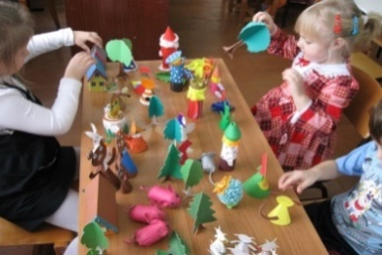
- Настольный театр игрушек. В этом театре используются самые разные игрушки – фабричные или самоделки из природного материала. Очень хорошо, если самодельные игрушки мастерили совместно. Фантазия не ограничена, главное, чтобы игрушки и поделки устойчиво стояли на столе и не создавали помех для передвижения.

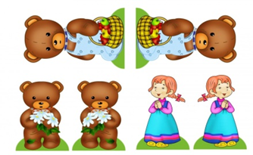
- Настольный театр картинок. Все картинки – персонажи и декорации должны быть двухсторонними, так как неизбежны повороты, а чтобы фигурки не падали, нужна опора, опоры могут быть самыми разнообразными.

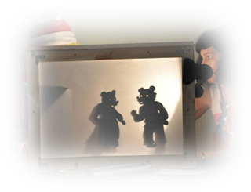
- Теневой театр. Тут необходим экран из полупрозрачной бумаги, выразительно вырезанные черные плоскостные персонажи и яркий источник света за ними, благодаря которому персонажи отбрасывали тени на экран. Очень интересные изображения получаются при помощи пальцев рук. Например, можно сделать гуся, зайца, лающую собаку, сердитого индюка и др. Все это должно сопровождаться соответствующим звучанием.

- Драматизация. Участвуя в игре – драматизации семья как бы входит в образ, перевоплощается в него, живет его жизнью. Это самое сложное исполнение. Сейчас в продаже много разных костюмов, но, если нет возможности приобрести или полностью сшить, можно сделать атрибут. Создать же образ исполнитель должен сам – с помощью мимики, жестов, движений. Это может быть маска – шапочка или просто маска из картона. Например, маску зверя, вырезанную из бумаги, шапочку, фартучек, кокошник, венок, поясок и т.д.

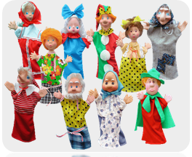
- Театр кукол «Би-ба-бо». В этих играх на пальцы рук надевают куклу. Движения её головы, рук, туловища осуществляется с помощью пальцев, кисти рук. Куклы «би-ба-бо» обычно действуют на ширме, за которой прячется водящий. Когда ребенок видит игру взрослого с куклами, то и ему хочется принимать участие в игре. Если кукла окажется велика для детской руки, то в головку можно вставить два пальчика вместо одного. Сейчас в магазинах большой выбор кукол к разным сказкам.

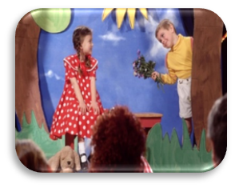
6. Импровизация. Разыгрывание темы, сюжета без предварительной подготовки – самая увлекательная интересная игра. Взрослый может подать идею или предложить ребенку и помочь придумать сказку. Дети почувствуют себя режиссерами и будут рады поиграть с вами. И помните, что любая импровизация – это хорошо подготовленная сцена.

Когда спектакль готов, если это необходимо, приготовьте пригласительные билеты, позовите своих друзей, родных, близких и ощущение праздника сохранится на долгое время.

А сейчас настало время попробовать себя в роли актеров. Просим выйти пятерых человек для участия в театрализованной постановке. Для этого спектакля подойдут такие техники как: Импровизация, Театр кукол «Би-ба-бо», Настольный театр игрушек.
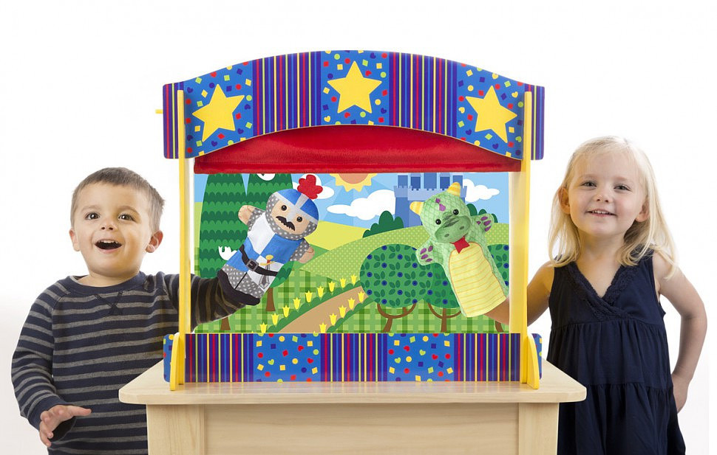

Примерный сценарий проведения театрализованного представления

Притча

Продолжительность спектакля: 3 минуты
Количество актеров: от 2 до 5
Действующие лица: Старик, Первый Путник, Второй Путник, Мальчик, Рассказчик

На первом плане справа пальма, слева скала.
На втором плане в отдалении виден восточный город.
Под пальмой сидят нищие – Старик и Мальчик.
Мальчик играет на дудочке.

Рассказчик
Смотрящих много, видящих немного.
Вот как-то раз, пережидая зной,
Под пальмою сидели у дороги
Два нищих – мальчик и старик седой.
А мимо шел прохожий-чужестранец.
Из-за скалы выходит Первый Путник.

Первый Путник
Красивый край!
Старик
Красивый, спору нет.
Первый Путник
Скажи-ка мне, достопочтенный старец,
Каков народ, живущий в сей стране?
Старик
Тебе свое о нем скажу я мненье,
Но прежде ты ответь на мой вопрос,
А что за люди были в том селенье,
Где жить тебе до странствий довелось?
Первый Путник
Такие, что про них и вспомнить тошно!
Себялюбивы, жадны, подлы, злы!
Старик
Неужто все?
Первый Путник
Все, как один, ничтожны,
Порочны и упрямы, как ослы!
И я безмерно рад, что их покинул.
Старик
Увы, и здесь народ точь-в-точь такой.
Первый Путник (со вздохом)
Пойду-ка дальше!
Старик
Путь твой будет длинным,
Идти тебе придется далеко.
Первый Путник уходит.
Рассказчик
Ушел, а старец с мальчиком остались.
И вскоре к ним с вопросом подошел
Еще один прохожий-чужестранец.
Из-за скалы выходит Второй Путник и подходит к Мальчику и Старику.
Второй Путник (Старику)
Я в этот край издалека пришел.
Ни нравов, ни обычаев не знаю.
А ты из местных?

Старик
Я родился тут.
Второй Путник
Похож сей город на ворота рая,
Но что, скажи, за люди в нем живут?
Старик
Тебе свое о них скажу я мненье,
Но прежде ты ответь на мой вопрос,
А что за люди были в том селенье,
Где жить тебе до странствий довелось?
Второй Путник
Им всем Наидостойнейшие имя!
Они благочестивы и добры!
Я опечален, что расстался с ними,
Но таково веление судьбы.
Старик
Тогда возрадуй сердце доброй вестью:
Щедр и прекрасен сей земли народ.
Ты, путник, будешь счастлив в этом месте
И не узнаешь горя и забот.
Второй Путник уходит. Мальчик перестает играть на дудочке.
Мальчик
Всего одна есть истина на свете,
И только ложь двоит свой длинный хвост!
Зачем ты им по-разному ответил,
Ведь задали они один вопрос?
Старик (с усмешкой)
Ты не учел отличий в их природе,
Всяк видит мир через свое стекло –
Что ищем мы, то в людях и находим,
А в каждом сердце есть добро и зло.

Рассказчик
Благословен добра от мира ждущий!
В сто крат счастливей он, чем человек,
Зло ищущий и от него бегущий!
Мир добр к тому, кто зрит добро во всех.
Конец.
Итак, еще раз сформулируем и выделим основное значение театра:
– создание положительного эмоционального настроя, снятие напряженности, решение конфликтных ситуаций через игру;
– воспитание воли, развитие памяти, воображения, инициативности, фантазии;
– складывание доверительных отношений в семье;
– возможность воссоединения и восстановления утраченного доверия;
– сближение взглядов и понимание друг друга через призму взаимоотношений персонажей разыгрываемых сцен;
– создание комфорта в отношениях.

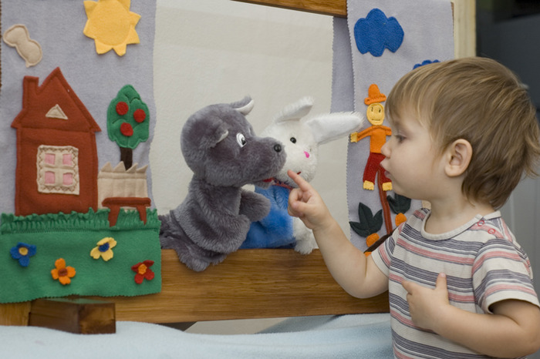

Другой немаловажной семейной традицией являются семейные посиделки или русские посиделки

Посиде́лки (вечорки) – сезонная форма молодёжного и семейного досуга были популярны в осенне-зимнее время, наиболее характерная для восточных и южных славян. У западных славян подобные собрания не были регулярными.
Посиделки интересны слиянием индивидуального и коллективного творчества. Каждый ребенок, исходя из собственного интереса, выбирает себе занятие. При этом дети или объединяются в подгруппы и выполняют какую-то общую работу, или занимаются индивидуально. Добровольность и собственный интерес создают эмоционально-насыщенный характер межличностного общения взрослых и детей, ребенка со сверстниками.
На посиделках дети знакомятся с музыкальным фольклором, устным народным творчеством, народной игрушкой, декоративно-прикладным искусством.
Оптимальным для духовно-нравственного воспитания в семье является проведение сезонных музыкально-игровых праздников: осенью – «Ярмарка»; зимой – «Покров», «Рождество», «Масленица»; весной – «Пасха», «Именины березки» (Троица).
Дети вместе со взрослыми исследуют особенности каждого народного праздника. Ребята устанавливают его взаимосвязь с сезонными изменениями в природе, с трудом предков в прошлом и взрослых в настоящее время, а также с важными датами, событиями в общественной жизни.
Родители вовлекают детей в процесс изготовления народных игрушек и других предметов, в ходе которого дети приобретают навыки работы с художественным материалом и привычку делать своими руками приятные и полезные для людей вещи.
Во время посиделок родители расширяют круг приобщения детей к устному народному творчеству. Старших дошкольников знакомят с волшебными сказками, афоризмами, пословицами, поговорками, народными приметами, героическим эпосом.
Посиделки могут проводиться как в одной семье, так и с приглашением гостей. При этом следует учесть, что в доме должно быть угощение. А в качестве развлечения мы предлагаем вам старинные русские хороводы с прибаутками, которые обогатят словарный запас ваших детей и напомнят о старинных играх, так же забытых нами.

Игра «ПРЯНИЧНАЯ ДОСКА»  Пряничная доска,  С целого пенька,  С целого пенька  Сбрось-ка паренька! | Хороводная игра «ГОРЕЛКИ»  Гори, гори ясно, чтобы не погасло,  Глянь на небо – птички летят, колокольчики звенят!  Динь-дон, динь-дон, выбегай скорее вон!  ... не стой, не воронь, беги как огонь!...
Хороводная игра «ЗОЛОТЫЕ ВОРОТА»  1 вариант:  Золотые ворота  пропускают не всегда.  Первый – раз прощается,  второй раз разрешается,  А на третий раз не пропустим вас! | Хороводная игра «ЗОЛОТЫЕ ВОРОТА»  2 вариант:  Золотые ворота, проходите господа,  Первой мать пройдет, всех детей проведет,  И второй пройдет, и всех проведет.  А на третий раз не пропустим вас!
Хороводная игра «ЧИЖ»  По дубочку постучишь –  вылетает сизый чиж!  У чижа, у чижика  хохолочек рыженький.  Чижик по полю летал,  правой ножкой всё кивал.  Чиж, чиж, не зевай  – себе пару выбирай!!! | Жмурки-хоровод «ЯША»  Сиди-сиди, Яша,  Под ракитовым кустом  Грызи-грызи, Яша,  Орешки калены, с моря привезены.  Чок-чок, пятачок,  Сиди, Яша, казачок,  Где твоя невеста, в чем она одета,  Как ее зовут и откуда привезут.

Следует отметить еще одну семейную традицию – это сохранение истоков декоративно-прикладного искусства.

В каждой семье есть мастера и мастерицы, которые умеют шить, вязать, рисовать, мастерить из дерева и других подручных материалов.
Культуру России невозможно представить себе без народного искусства, которое раскрывает истоки духовной жизни русского народа, наглядно демонстрирует его моральные, эстетические ценности, художественный вкус и является частью его истории. Устное народное творчество, музыкальный фольклор, народное декоративно-прикладное искусство должны найти большее отражение в содержании образования и воспитании подрастающего поколения сейчас, когда образцы массовой культуры других стран активно внедряются в жизнь, быт, мировоззрение детей.
Декоративно-прикладное творчество тесно связано с фольклором, обычаями и обрядами, народными праздниками и музыкой. Поэтому знакомство с тем или иным видом декоративно-прикладное искусства сопровождается народными напевами, потешками, прибаутками, сказками, загадками, народными играми. Подобное сочетание позволяет окунуться в глубину веков, более точно ощутить ту любовь к родному краю, красоту природы, которую стремились передать мастера в своих изделиях.
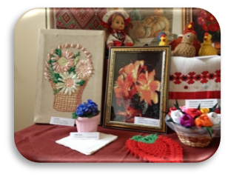
Ознакомление детей с произведениями народного творчества способствует пробуждению в них ярких представлений о Родине, о ее культуре; способствует воспитанию патриотических и интернациональных чувств, приобщает к миру прекрасного. Приобщая детей к различным видам декоративно-прикладного искусства, можно научить их воспринимать прекрасное и доброе, познакомить с народными традициями – это и есть закладывание основ духовно-нравственного воспитания.
Родители являются активными участниками процесса духовно-нравственного становления детей. Так, помогая ребенку изготовить игрушку, взрослые вынуждены сами погрузиться в мир народного промысла, познакомиться с творчеством народных мастеров. Помогая ребенку, взрослый, сам духовно обогащается.
Поделки в вещной (материализованной) художественной форме воплощают извечные духовные ценности – коллективизм, правдолюбие, бескорыстие, доброта, толерантность, открытость и душевность, что способствует воспитанию людей, оптимистически воспринимающих жизнь, наделенных чувством гражданской ответственности и свободы. В свою очередь, народная игрушка воплощает образы, близкие жизненному опыту детей, благодаря простоте и выразительности формы, лаконичной яркости, доступности исполнительской техники, интерактивному игровому характеру. Народная игрушка будит мысль и фантазию ребенка.
В процессе занятий декоративно – прикладным искусством у детей воспитываются и нравственно-волевые качества: потребность доводить начатое дело до конца, сосредоточенно и целенаправленно заниматься, преодолевать трудности. При создании коллективных работ у детей воспитываются умение объединяться для общего дела, договариваться о выполнении общей работы, учитывать интересы друг друга, умение действовать согласованно, формируется умение уступать, выполнять свою часть работы самостоятельно, а если понадобится, помочь другому.
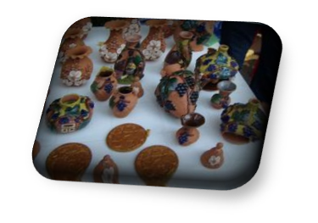
Народное искусство как проявление творчества народа близко по своей природе творчеству ребенка (простота, завершенность формы, обобщенность образа), именно поэтому оно близко восприятию ребенка, понятно ему. В народном декоративно – прикладном искусстве окружающий мир отражается условно, символами,
здесь нет натуралистического воспроизведения, художник избегает излишней детализации, но сохраняет целостность, законченность образа.
Условность образа, нацеленность на типическое, красочность, декоративность, выраженность эмоционального настроя – эти качества народного декоративно – прикладного искусства присущи и творчеству детей, но, и в отличие от детского творчества, в народном искусстве – это не случайность, а выработанная, отточенная веками традиция.
Подводя итог, стоит отметить, что народное искусство – это великая сила, связывающая настоящее, прошлое и будущее. Ознакомление детей с народным искусством способствует формированию глубокого интереса к различным видам искусства, развивает детское творчество, воспитывает чувство любви к родному краю. Постигая это искусство, дети в доступной форме усваивают нормы и обычаи своего народа.

Семейный календарь

Каждая семья может создать свой семейный календарь. Семейный календарь – это летопись событий, происходящих в семье в течение года: дни рождения членов семьи, прогулки всей семьей, походы, праздники, поездки в другие города и страны, соревнования и конкурсы – то есть все, чем живет семья. Со временем Календарь становится настоящим семейным деревом, который можно передавать по наследству.
Для этого вам необходимо будет предварительно выписать самые значимые данные вашей семьи. В каждом месяце выделите важные для семьи даты.
Начать строить свой календарь следует с момента рождения семьи как таковой. Поэтому значимой должна стать дата свадьбы родителей (для нуклеарной семьи), а еще лучше начать с дат свадеб ваших бабушек и дедушек (для расширенной семьи) – это даст возможность детям понять глубину семейных отношений и традиций.
Второй важный момент – это отметить дни рождения всех членов семьи.
Третий момент – дни памяти, когда вы вспоминаете ушедших – память о своих предках.
Четвертое – общие праздники или дни общей радости, это те красные дни календаря, когда все остаются дома, накрывается праздничный стол, или идут в гости к своим близким.
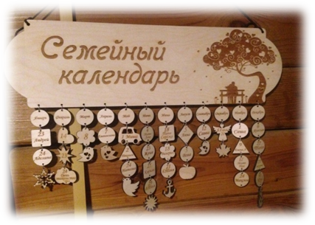
Семейный календарь можно оформить по-разному, предлагаем несколько вариантов.
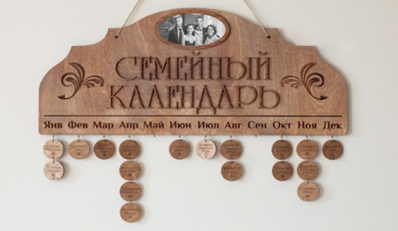

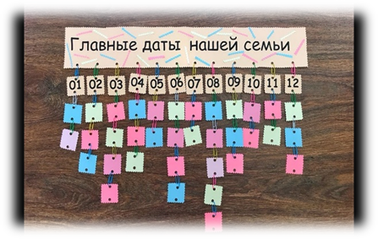
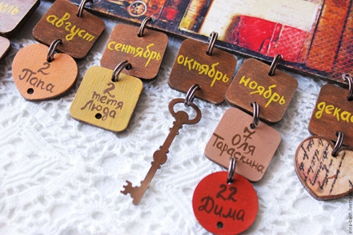

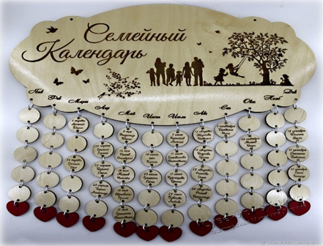

СПИСОК ЛИТЕРАТУРЫ

1. Аксиология. Философия: Энциклопедический словарь / Под ред. Ивина А.А. М.: Гардарики, 2004. [Электронный ресурс]. Режим доступа: http://dic.academic.ru/dic.nsf/enc_philosophy/36.
2. Алексеева, В. Г. Ценностные ориентации как фактор жизнедеятельности и развития личности // Психологический журнал. 1984. Т.5. №5. С. 63-70.
3. Андреева, Г. М. Социальная психология: учебник для высших учебных заведений / Г. М. Андреева. – 5-е изд., испр. и доп. – Москва : Аспект Пресс, 2006. – 363 с. ISBN 5-7567-0274-1
4. Анцыферова, Л. И. Связь морального сознания с нравственным поведением человека (по материалам исследований Лоуренса Кольберга и его школы)// Психологический журнал. 1999. № 3. С. 4–17.
5. Безменова, И. К. Ценностные ориентации старшеклассников (теоретический обзор работ) [Электронный ресурс]. Режим доступа: http://www.psychology.ru/lomonosov/tesises/ek.htm.
6. Бехтерев, В. М. Избранные работы по социальной психологии / В. М. Бехтерев; [Вступ. ст. А. В. Брушлинского, В. А. Кольцовой; Коммент. и примеч. Журавлева А. Л. и др.]; Рос. АН, Ин-т психологии. – М. : Наука : ИФ "Наука-философия, право, социол. и психология", 1994. – 398,[1] с., [1] л. портр. : граф.; 25 см. – (ППМ. Памятники психологической мысли).; ISBN 5-02-013392-2 (В пер.) : Б. ц.
7. Болдырев, Н. И. Нравственное воспитание школьников [Текст] : вопросы теории / Н. И. Болдырев. – М. : Педагогика, 1979. – 224 с. – Библиогр.: с. 221-222. - Б. ц.
8. Братусь, Б. С. Аномалии личности [Текст] / Б. С. Братусь. - Москва : Мысль, 1988. - 304 с.; 20 см.; ISBN 5-244-00008-X (в пер.)
9. Братусь, Б. С. Нравственное сознание личности : (Психол. исслед.) / Б. С. Братусь. - М. : Знание, 1985. - 64 с.; 16 см. - (Новое в жизни, науке, технике 3/1985).
10. Братусь, Б. С. Смысловая сфера личности // Психология личности в трудах отечественных психологов. Спб., 2000. С. 135-137.
11. Братусь, Б. С. Психология. Нравственность. Культура : [Психология нравственного сознания в контексте культуры] / Б. С. Братусь. - Москва : Менеджер: Роспедагенство, 1994. - 60 с. - ISBN 5-86825-001-X
12. Виндельбанд, В. Прелюдии [Текст] : философские статьи и речи / Вильгельм Виндельбанд ; [пер. с нем. и вступ. ст. С. Франка]. - Москва. : Гиперборея : Кучково поле, 2007. - 399, [1] с. - (Канон философии). - Библиогр. в подстроч. примеч. - Указ. имен: с. 394-399. - ISBN 978-5-901679-79-1
13. Выготский, Л. С. Педагогическая психология / Лев Выготский ; под ред. В. В. Давыдова. - Москва : АСТ : Астрель, 2008. - 670, [1] с.; 20 см. - (Philosophy).; ISBN 978-5-17-049976-2 (АСТ)
14. Добреньков, В. И. Социология : [Учебник] : [В 3-х т.] / В.И. Добреньков, А.И. Кравченко. - М. : ИНФРА-М, 2000. - 22 см. Т. 2: Социальная структура и стратификация. Т. 2. - 2000. - 535 с. : схем., табл.; ISBN 5-16-000364-9
15. Душков, Б. А. Психология типов личности, народов и эпох / Б. А. Душков. - М. : Акад. проект, 2001. - 734, [1] с. : табл.; 21 см. - (Gaudeamus) (Учебное пособие для вузов).; ISBN 5-8291-0024-X
16. Здравомыслов, А. Г. Потребности. Интересы. Ценности / А. Г. Здравомыслов. - М. : Политиздат, 1986. - 221, [2] с.; 20 см. - (Актуал. пробл. ист. материализма).
17. Зинченко, В. П. ...Посох Осипа Мандельштама и Трубка Мамардашвили. К началам органической психологии. — М.: Новая школа, 1997. — 336 с. ISBN 5-7301-0297-6...
18. Зинченко, В.П. Проблемы психологии развития // Вопросы психологии. 1991. № 4. С. 126 - 138
19. Зинченко, В. П. Человек развивающийся [Текст] : очерки российской психологии / В. П. Зинченко, Е. Б. Моргунов. - 2-е изд., уточн. и доп. – Москва : ТОО «Тривола», 1994. - 333 с.; 20 см.; ISBN 5-88415-004-0
20. Знаков, В. В. Духовность человека в зеркале психологического знания и религиозной веры // Вопросы психологии. 1998. № 3. С. 104-114.
21. Зотова О.И., Бобнева М.И. Ценностные ориентации и механизмы социальной регуляции поведения // Методологические проблемы социальной психологии. М., 1975. С. 241-255
22. Иванов Н.Г. Нравственность, безнравственность, преступность. URL: http://www.xserver.ru/user/nbnpr/
23. Крымский, С.Б. Контуры духовности: новые контексты индивидуальности // Вопросы философии. 1992. № 12. С.21-28.
24. Купрейченко, А. Б. Концептуальные основы изучения нравственного самоопределения личности// Профессиональное и личностное самоопределение молодежи в период социально-экономической стабилизации России: материалы Второй всерос. науч.-практ. конф.,Самара, 30 июня – 1 июля 2008 г. / отв. ред. А.В. Капцов. Самара, 2008. С. 10–15.
25. Леонтьев, Д. А. Ценностные представления в индивидуальном и групповом сознании: виды, детерминанты и изменения во времени [Электронный ресурс]. Режим доступа: http // www.follow.ru/article/344.
26. Лопатин, Л. М. Критика эмпирических начал нравственности // Вопросы философии и психологии. М., 1890. Год I, кн. 3. С. 64–104.
27. Мельникова, Н. В. Методологические предпосылки к развитию нравственности // Концепт. 2014. № 8. URL: http://e-koncept.ru/2014/14212.htm
28. Ничипоров, Б. В. Введение в христианскую психологию: Размышления священника-психолога. М.: Школа-Пресс, 1994. 192 с. ISBN 5-88527-063-5
29. Овчарова, Р. В. Психологическая структура нравственной сферы личности подростка / Р. В. Овчарова, Э. Р. Гизатуллина // Педагогическое образование в России. – 2011. – №3. – С. 103-108.

